四川省医学乙级重点专科 州医学甲级重点学科
姓名：黄勇
职称：主任医师
主要工作和研究经历：妇产科主任，主任医师，1995年毕业于重庆医科大学临床医学系，获学士学位,当年分配到凉山州一医院工作至今，先后在西南医科大学、中国人民解放军第三军医大学西南医院妇科进修学习妇科肿瘤和妇科腹腔镜，并参加北京协和医院妇科肿瘤腹腔镜技巧培训学习，赴德国、法国、英国交流学习， 多次参加国内、国际性学术会议。
长期致力于妇产科门诊和住院部临床工作，具有丰富的解决妇产科疑难危重症的经验，特别是对妇科肿瘤、生殖道畸形、妇科内分泌、盆底功能障碍等及一些疑难病症的诊治有独到之处。率先在州内引进开展多项新的业务技术，包括妇科肿瘤的规范化手术（开腹、腹腔镜）、盆底重建（阴式、腹腔镜）、生殖道畸形矫治（开腹、腹腔镜）等，拓展了我院妇科微无创内镜技术，先后开展了开腹及腹腔镜下宫颈癌子宫广泛切除、盆腹腔淋巴结清扫、阴道成型、阴道癌根治、深部浸润型内异症病灶切除以及腹腔镜子宫(阴道）骶骨固定、女性盆底功能重建等手术，每年诊治病人3000人次以上、手术400-500台次，其中四级手术150-200台次，同时参与州内危重、疑难妇产科病人的会诊、救治。多次受邀在全国性及国际性学术大会进行学术演讲，受到与会专家代表一致好评，在省、州有一定的学术影响力。主持、参与多项省科技厅、省卫健委、省医学会及凉山州科技局科研立项及适宜技术。作为第一主编编写专著一部，公开发表学术论文20余篇，获得实用新型专利权两项。
学术团体任职情况：任中国超声医学工程学会第一届超声治疗及生物效应专业委员会委员及中国超声医学工程学会超声治疗及生物效应专业委员会聚焦超声消融治疗学组委员，全国卫生产业企业管理协会健康服务适宜技术分会专家委员会特聘专家，国家卫生健康委流动人口服务中心卫生技术推广专家，中国民族卫生协会卫生健康技术推广专家委员会常委，四川省国际交流促进会妇科专业委员会常委，四川省医师协会妇产科医师分会委员，四川省预防医学会妇科肿瘤专委会常委，四川省肿瘤学会妇科肿瘤专业委员会第一届委员会委员，四川省医师协会第一届微无创学组委员，四川省妇幼保健协会生殖分会委员，四川省抗癌协会妇科肿瘤专委会第一届阴道镜与宫颈病变专业学组委员，凉山州学术技术带头人后备人选，凉山州医学会妇产科专委会主委，凉山州妇产科质量控制分中心副主任（原主任，四川省优秀质控专家），凉山州围产医学会常委，凉山州医疗事故鉴定专家库成员，凉山州卫生应急专家组专家。
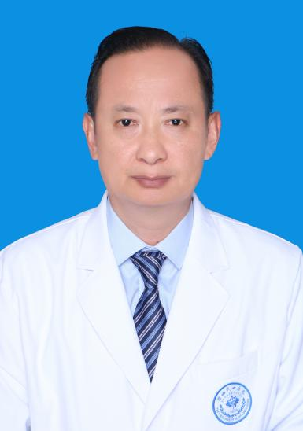
工作照：

